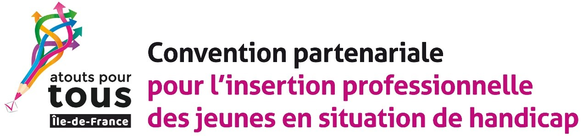

Lettre d’adhésion de l’entreprise

X

à la Convention partenariale pour l’insertion professionnelle des jeunes en situation de handicap

Atouts pour tous Ile-de-France

La Convention partenariale Atouts pour tous

Présentation de la Convention
L'action du PRITH en direction des publics jeunes se déploie principalement dans le cadre de la convention Atouts pour tous, signée en 2015, renouvelée en janvier 2019 pour trois ans, puis en janvier 2022 pour une durée de trois ans, permettant ainsi d’inscrire cette dynamique partenariale collective dans la durée.
Cette Convention réunit les services de l’État (DRIEETS, ARS, DRIAFF), les 3 académies d’Île-de-France, la Région, l’Agefiph, le FIPHFP, 10 grandes entreprises et 9 universités mais également Pôle emploi, Cap emploi, l’ARML, l’UNEA, le CIDJ et l’ONISEP. Elle a pour but de sécuriser les parcours vers la formation et l’emploi des jeunes franciliens en situation de handicap sortant de scolarité, quel que soit leur niveau en sortie d’étude : collège, lycée ou études supérieures.
La Convention développe de nombreuses actions en direction des professionnels pour les aider à mobiliser au profit des jeunes l’ensemble des dispositifs de formation et d’accompagnement vers l’emploi et faciliter la rencontre entre les besoins en recrutement des entreprises et les profils des jeunes en termes de compétences et de formation.
Pour voir la liste complète des partenaires et découvrir les actions de la convention, visiter le site Atouts pour tous www.atoutspourtous-idf.fr

Action d’élargissement du partenariat à des entreprises ayant une volonté d’accueil de jeunes en situation de handicap
Le partenariat, fort de l’adhésion de 10 grandes entreprises, propose d’élargir l’adhésion à de nouveaux membres : des employeurs qui ont une volonté d’accueil des jeunes en situation de handicap, dans des secteurs variés et à des niveaux de qualification divers (infra-bac ou pré-CAP à Bac + 5).

Le cadre de l’adhésion

En adhérant à la Convention Atouts pour tous Ile de France l’entreprise X, bénéficie, à titre gratuit, pour une durée d’un an renouvelable :
- Des services de la plateforme collaborative de la Convention dédiée à la mise en relation avec les entreprises des jeunes en situation de handicap accompagnés par leur référent. Sur cette plateforme, les entreprises adhérentes pourront :
- Recueillir des candidatures de jeunes (stages, alternance, emploi)
- Et diffuser leurs offres d’emploi, de stage et d’alternance.
- De l’animation partenariale du réseau de la Convention Atouts pour tous Ile-de-France.

L’entreprise X s’engage à :
- Proposer des opportunités d’emploi (mission intérimaire, stage et/ou contrats en alternance) et les diffuser via la plateforme collaborative.
- Témoigner de son expérience d’accueil auprès de ses pairs, notamment en répondant favorablement à des sollicitations de témoignages que les partenaires pourraient leur adresser dans le cadre de la réalisation de supports de communication ou de présentations lors d’événements organisés dans le cadre des actions de la Convention Atouts pour tous Ile de France.
- Accueillir des jeunes pour une découverte du métier, par exemple dans le cadre de stage découverte, PMSMP, DuoDay ou Un jour un métier en action.
- Réaliser un retour d’expérience partagé sur l’année écoulée.

Durée de l’adhésion à titre gratuit
L’adhésion à titre gratuit à la Convention Atouts pour tous Ile-de-France est valable pour une durée d’un an.
Elle sera reconduite tacitement, au bout d’un an, sauf avis contraire des partenaires de la Convention ou de l’entreprise.
Il peut y être mis fin, à tout moment, par simple accord, à la demande des partenaires de la Convention ou de l’entreprise.
L’adhésion prend effet à la date suivante :----------------------------------------------------
Date de la signature :
Lieu de la signature :
Pour l’entreprise X
Nom :
Fonction :
Signature :

